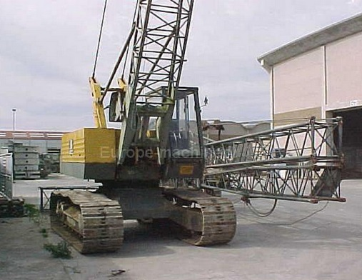
14-246 PPM, Potain Poclain Manutention, 32.01 гусеничный гидравлический кран с решётчатой стрелой до 30 м гп 32 тн, рабочий вес 24 тн, Deutz BF6L913 120 лс, 4 км/час, Франция 1970- е г.

PPM (TEREX), Бургундия
http://www.terex.com/
Сокращение от Potain Poclain Manutention. Производитель вездеходных кранов с телескопической стрелой, автокранов и и ричстакеров грузоподъемностью от 35 до 60 т.
Место расположения - город Монсо-ле Минь в Бургундии во Франции.
Продукция Terex-PPM продается по всему миру.
Исторический обзор
В 1967 году компании Potain и Poclain образовали компанию PPM, объединив ноу хау обеих компаний в областях подъема грузов и гидравлики.
1984 PPM перешел в руки компании Case-Tenneco
1987 Бренд кранов P&H интегрирован в PPM N. America путем покупки лицензии от корпорации Harnischfeger.
1988 PPM приобретена группой Legris Industries.
1995 Terex приобрел PPM, название компании изменено на Terex-PPM
2004 Terex-PPM становится Terex Cranes Franc

Важные исторические вехи

1974 Пионер концепции «городских кранов», PPM создает первый быстрый самоходный кран с единой кабиной, способный передвигаться по шоссе со скоростью до 60 км/ч.
1976 Выпуск на рынок первых внедорожных кранов. Оборудованные двумя кабинами, они могут передвигаться по шоссе со скоростью до 70 км/ч.
1981 PPM расширяет диапазон своей продукции, выпустив первый штабелеукладчик.
Terex-PPM, специализировавшаяся на конструкции стрел, в 2004 году изготовила самую длинную стрелу для крана AC 40, а в 2005 году для крана AC 60.
2007 С выпуском на рынок штабелеукладчика Superstacker TFC 46M на шаг опередила конкурентов.

